RECURSOSOS PARA EL APRENDIZAJE SEMANA N° 17
ASIGNATURA; Artes Visuales
NOMBRE ESTUDIANTE: ______________________________________________________
CURSO: 8° año A B FECHA: _______________
Objetivo de Aprendizaje: observar reflexionan y dialogar acerca de diferentes instalaciones de artistas contemporáneos.
Algunas instalaciones artísticas en el mundo

Jason deCaires Taylor, The Rubicon
Museo Atlantico es un verdadero museo contemporáneo y submarino, situado bajo la superficie del océano Atlántico, frente a las costas de la isla canaria de Lanzarote. Jason deCaires Taylor esculpió para la ocasión The Rubicon, una serie de figuras hiperrealisticas que parece que estén “andando por el fondo del mar.”
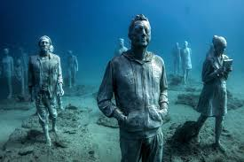
Esta artista utiliza miles de golosinas para transformar recintos en un mundo de dulces
Con un estilo muy dulce, visual y endemoniadamente colorido, la artista Tanya Schultz crea cegadoras obras de arte con golosinas en el suelo que te harán sentir como si acabaras de visitar el País de la Piruleta y te lo hubieras comido hasta los cimientos.
Su arte no solo parece dulce, es que es dulce. Tanya (que empezó a crear estas obras junto con la artista Nicole Andrijevic como Pip & Pop antes de separarse) utiliza caramelos, azucar, gominolas, juguetes y otros materiales supercoloridos para crear obras como esta.
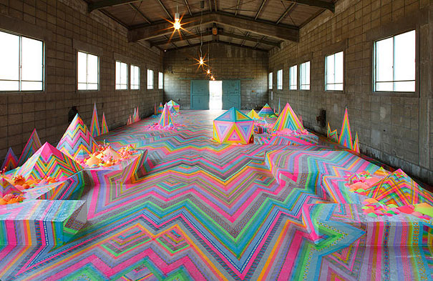
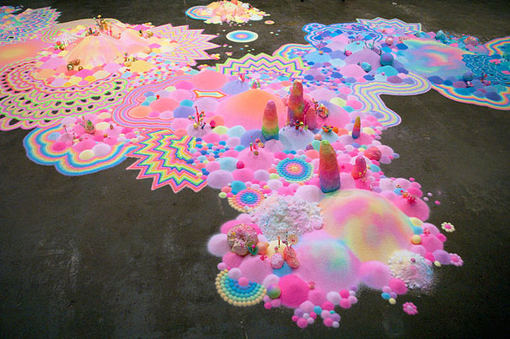

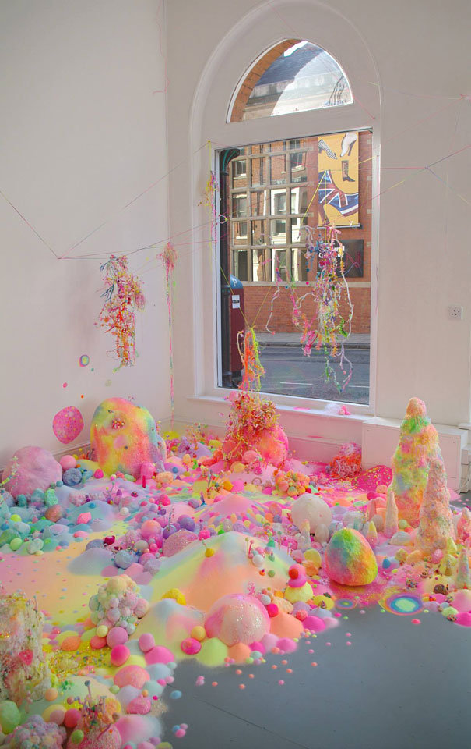
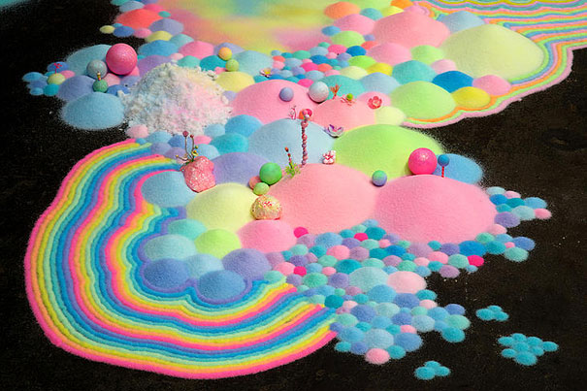

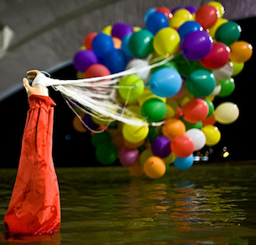
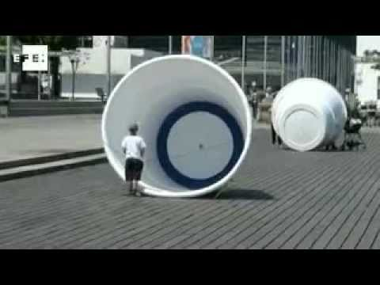
Instalación con globos “ Amplificador de secretos” vasos , unidos por un hilo ( España)

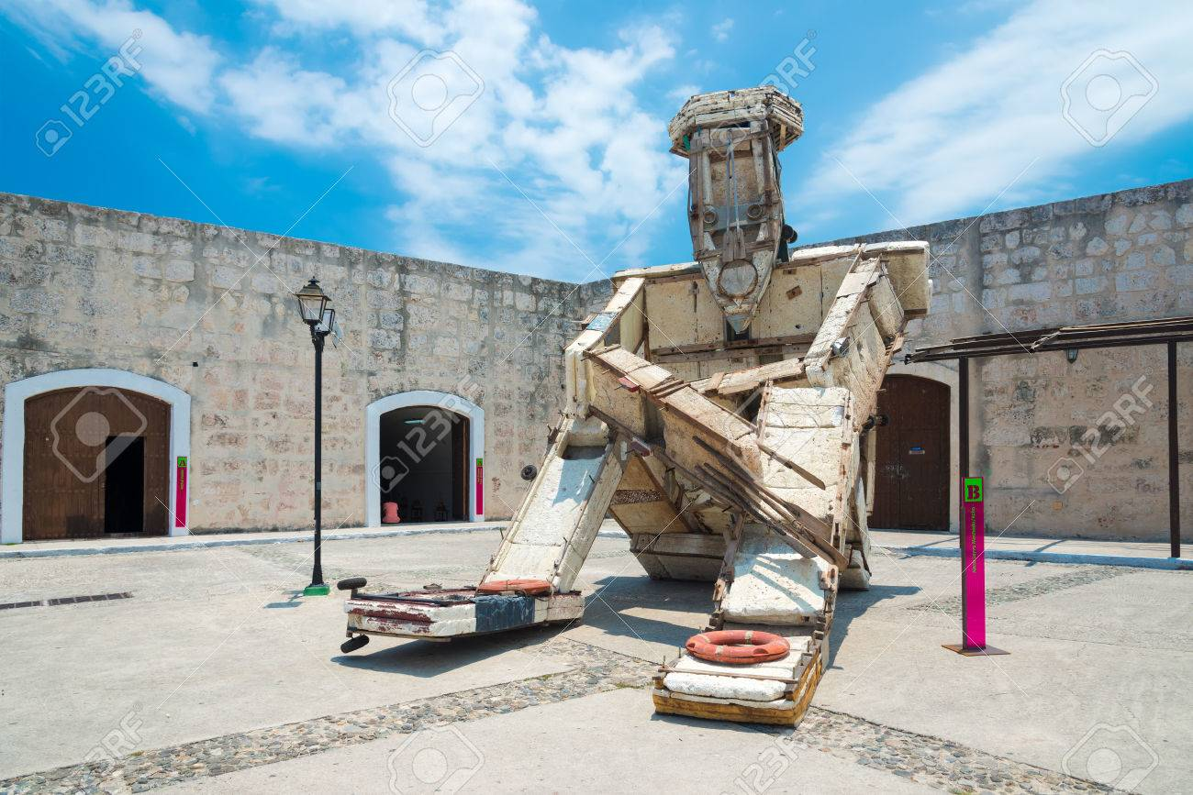
Instalación artística de un artista cubano Kcho conocido en la Bienal de La Habana

